客戶資料查詢系統介紹
(一). 說明
此文件簡介了CATV客戶狀態資料查詢的系統操作模式，希望能幫助使用者了解該查詢系統之使用方法。
(二). 系統功能介紹
此查詢系統包含如下之功能：
- 使用者登入
  - 使用者會有其專屬的帳號與密碼，而帳號與密碼會有專人透過系統進行建立與維護
  - 使用者必須輸入正確的帳號與密碼才能夠進入系統，進而使用系統之相關功能
- CATV客戶資料查詢
  - 使用者可自由輸入適當的查詢條件，而查詢出EMC的客戶資料；若有必要，也可以進階顯示出該CATV客戶所擁有之CM與CT之資料
- 使用者資料維護
  - 有權限的使用者可以透過此功能來建立及維護其他使用者的相關資料
- 備用

(三). 畫面介紹：
A. 系統登入畫面
- 如圖一 – 使用者透過http (URL: http://xxx.xxx.xxx.xxx/prjEmcQueryDB/Login.aspx )就可以顯示此系統登入畫面 『xxx.xxx.xxx.xxx 指的是系統主機的IP』
- 若沒有輸入帳號/密碼，會出現如圖二之畫面
- 若輸入之帳號/密碼不正確，會出現如圖三之畫面
- 若輸入之帳號/密碼完全正確，且該帳號有使用者資料維護之權限的話，會出現如圖四之系統主畫面
- 若輸入之帳號/密碼完全正確，但該帳號沒有使用者資料維護之權限的話，會出現如圖五之系統主畫面

圖一. 系統登入畫面
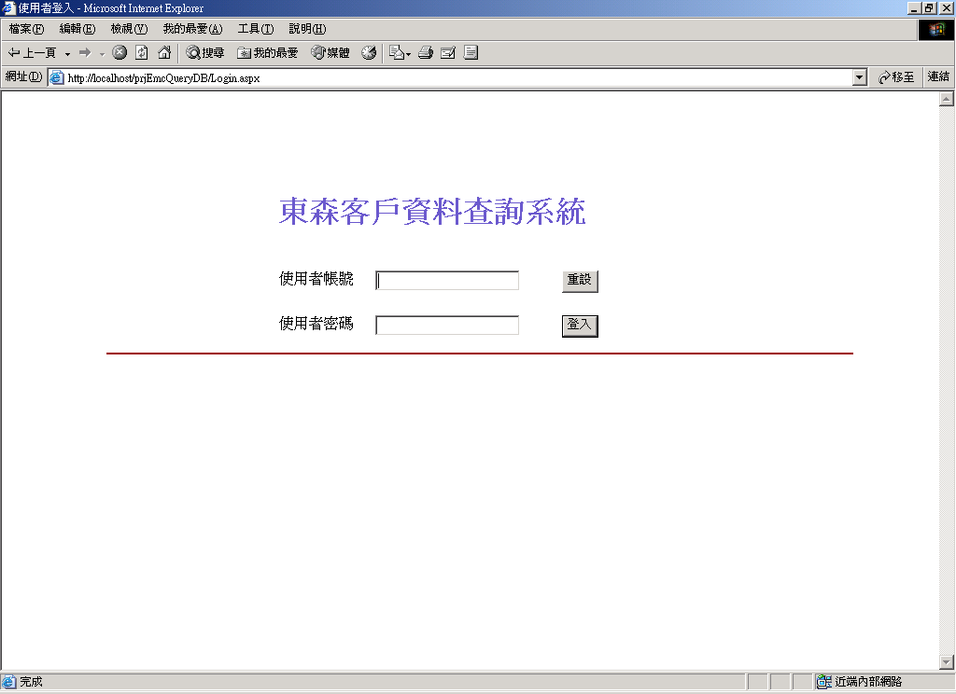
EMC會改用網站虛擬目錄以縮短進入系統的網址
改成：
客戶狀態資料查詢系統

圖二. 系統登入畫面 – 錯誤一
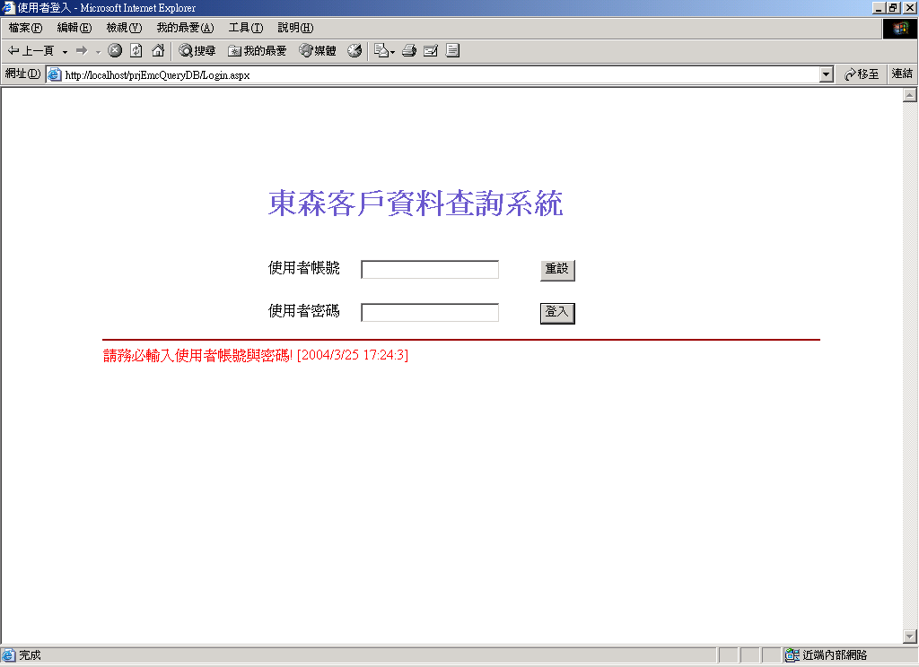
訊息齊中
圖三. 系統登入畫面 – 錯誤二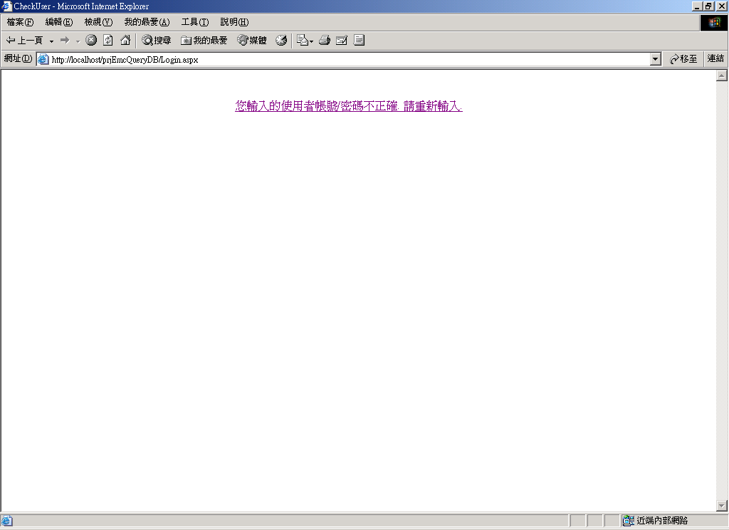

B. 系統主畫面
- 如圖四
- 此畫面可分為上下兩部分。上半部是功能區，下半部是作業區
- 功能區的左邊有一個logo，中間上方是問候語，而中間下方則是功能表列
- 目前共有兩個功能 – EMC 客戶資料查詢以及使用者資料維護
- 點選EMC 客戶資料查詢，會顯示如圖六之畫面
- 點選使用者資料維護，會顯示如圖七之畫面
這是功能區
圖四. 系統主畫面-1
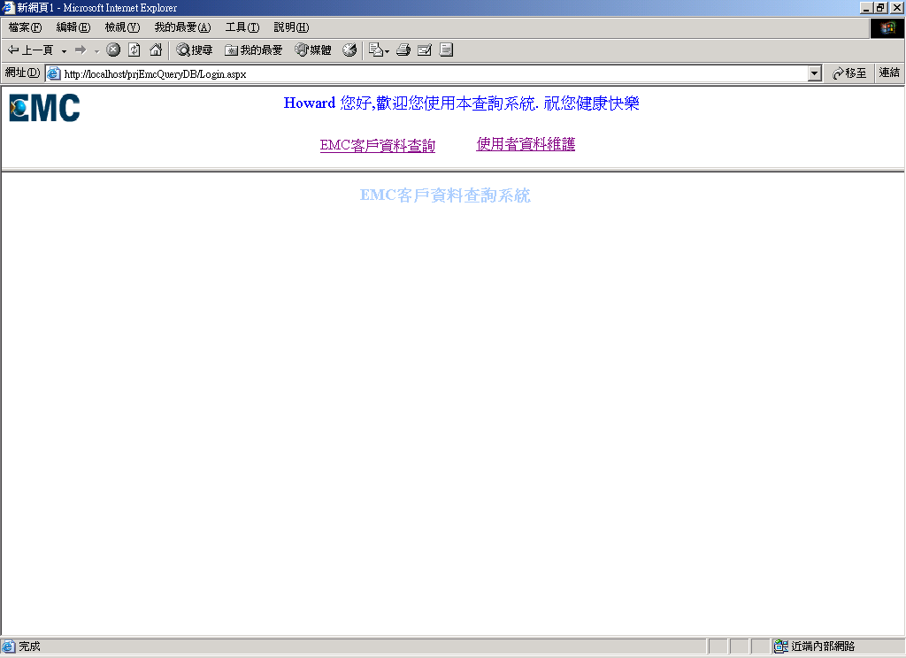
請改成 “客戶狀態資料查詢”。
若此為預設功能，應直接進入此功能查詢畫面，不需使用者再點選一次才進入。
此行文字改成如下：
“使用者：Howard”
“歡迎….” 文字去掉
此Frame工作區的高度降低，只需保留Logo的高度即可。並將 “使用者：Howard” 加幾個空白後與二個功能連結排成一列。若使用者非系統管理者，則不需出現 “使用者資料維護” 連結。

這是作業區

圖五. 系統主畫面-2
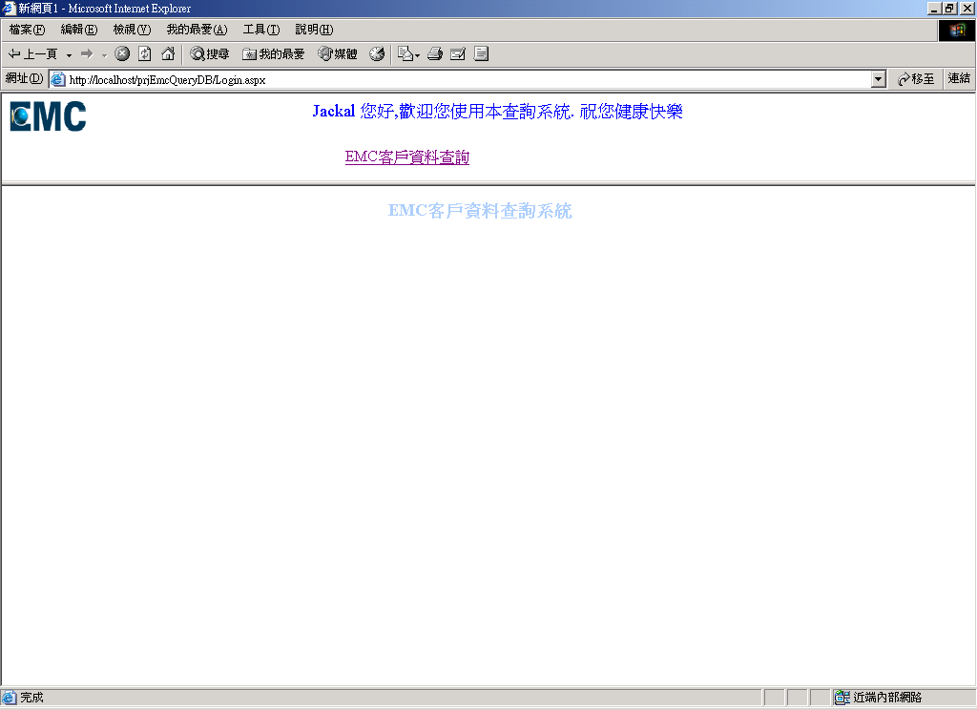
此頁比照上頁之建議修改。

圖六. EMC 客戶資料查詢-1 (一般查詢)
此一區塊用來輸入查詢的條件值。此處必須輸入值，若沒有輸入值，將無法執行查詢
當查詢條件輸入完成後，按下查詢按鈕，會出現如圖九之畫面。
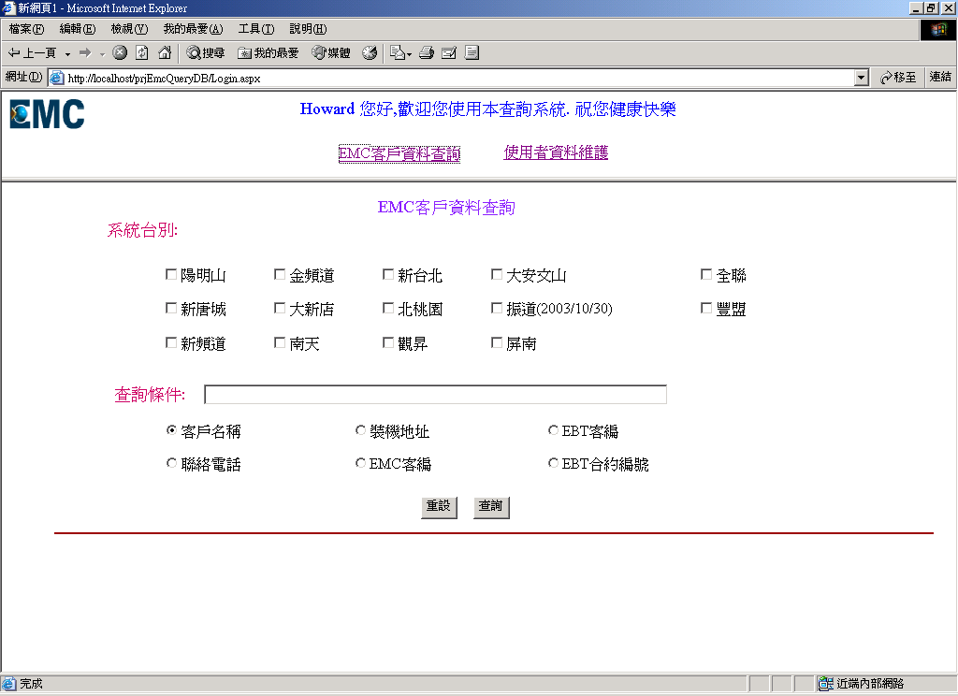
改成：
系統台別 (資料更新日期)：
請改用：
CATV客編
CM/CT客編
CM/CT合約編號
格式請統一：
震道與屏南的格是似乎不同

此一區塊用來選取所欲查詢的系統台別，可複選；但因查詢速率之考量，因此複選之系統台數目有上限(依系統參數而定)。至少必須選取一家系統台才能執行查詢。系統台名稱旁邊的日期表示該日期以前的客戶資料此查詢系統都能取得(此日期不應該為空白，且應該很接近查詢當時之日期)
此一區塊用來點選查詢之條件，共有六個查詢條件，且僅能單選。當點選以裝機地址作為查詢條件時，條件值的輸入格式會變為地址的專屬輸入格式(如圖八)

圖七. 使用者資料維護
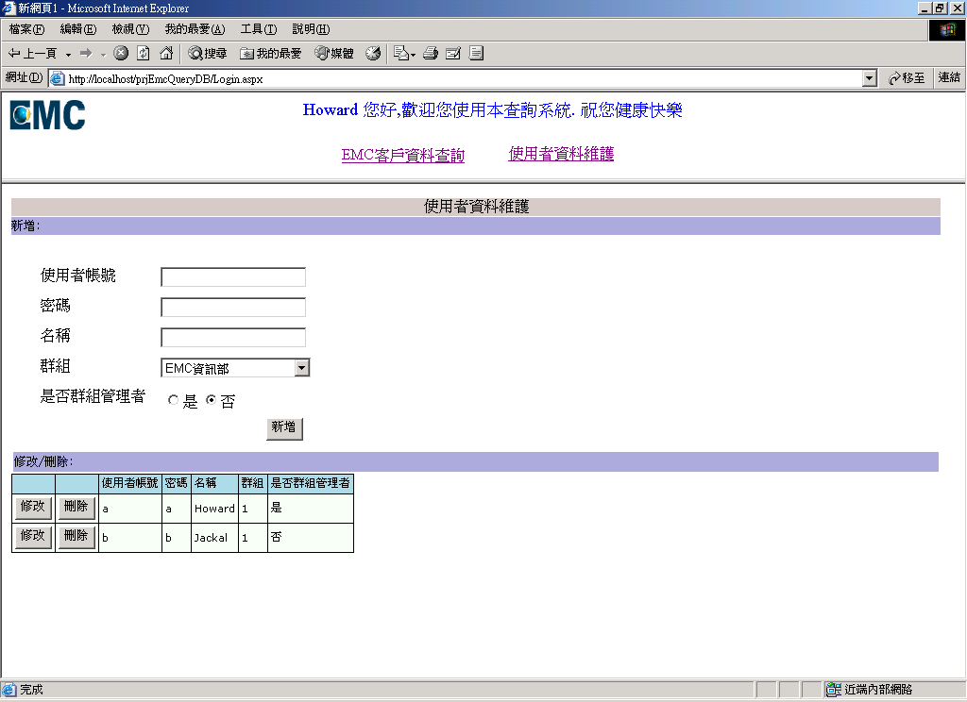
如何建立與維護 “群組”？
可於此區塊輸入值，然後按下新增鈕來建立使用者。若使用者是群組管理者，才有權限對使用者資料進行維護

此區塊顯示目前使用者所屬群組之所有使用者資料，可對任一筆資料進行修改或刪除

圖八. EMC 客戶資料查詢-2 (地址條件查詢)
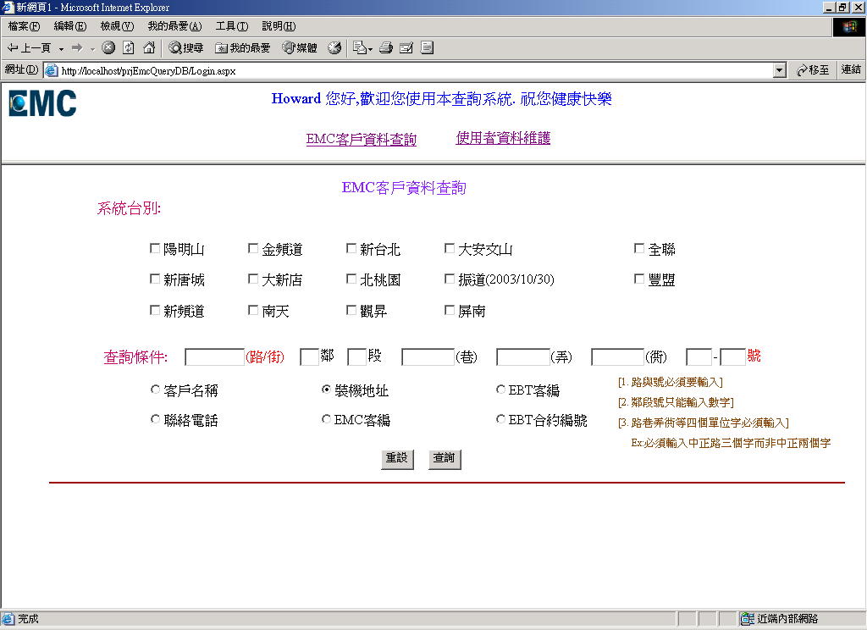

當選擇以裝機地址作為查詢條件時，條件值的輸入會變為此種格式。輸入時之注意事項如下:
- “路”或 “街”與 “號”必須要輸入查詢條件資料，否則無法查詢
- 鄰段號只能輸入半形數字，不能輸入文字
- 路巷弄衖等四個單位字必須輸入(？)
範例：要查詢中正路時，必須輸入中正路三個字，不可以只輸入中正二字

圖九. 客戶資料查詢結果 –1
顯示先前輸入的查詢條件
此畫面顯示了查詢的結果。

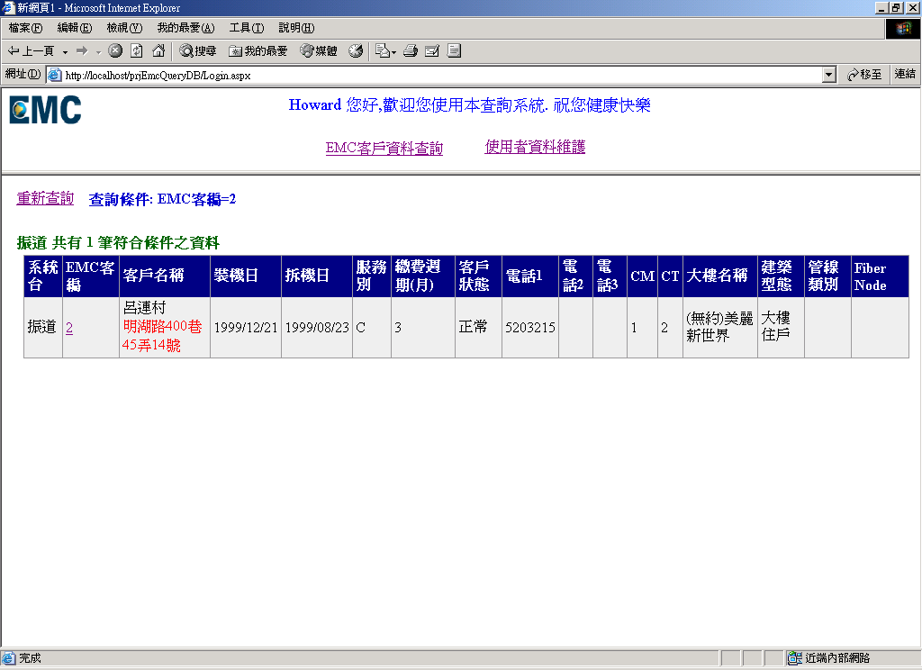
客戶名稱下加
裝機地址
電話1,2,3由三欄橫放改成ㄧ欄內直放如下：
電話1
電話2
電話3
若無電話者留空白列
可連接到查詢條件輸入畫面(圖六)

查詢結果。此查詢結果是EMC的相關資料以及CT/CT之統計資料(如此結果表示此客戶有一筆CM資料以及兩筆CT資料)。若要檢視所有相關明細資料，可點選EMC客編之欄位值，將出現如圖十之畫面

圖十. 客戶資料查詢結果 – 2
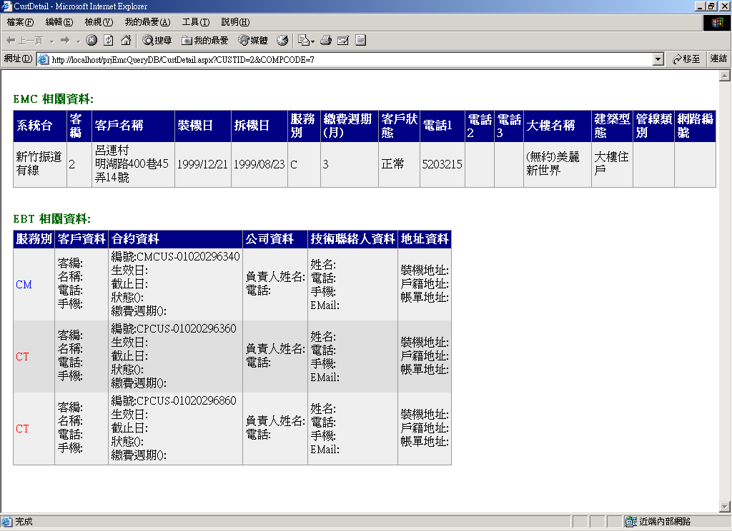
客戶名稱下加
裝機地址
電話1,2,3欄位比照圖九修改
()＝？
此區塊為EMC所屬之相關資料
CM/CT資料區的Table調成寬度與EMC資料區相同，例如畫面的99%。
此區塊為EBT所屬之相關資料
其他建議：
- 若第一階查詢結果有多筆資料，一頁顯示幾筆？最多可幾筆？若比數超過會如何？是否有參數可設定這些控制？
- 圖八地址查詢功能是否可讓user不必輸入巷、弄、衖等中文字？
- session time out 時間是否可由參數設定？現在好像並無session time out 的功能。

